"EL CATOLICISMO CONSERVADOR EN CHILE SE CONCENTRÓ EN EL CÍRCULO DE KARADIMA"

Jorge Costadoat: "Juan Pablo II nombró obispos con poca libertad para interpretar la doctrina de la Iglesia"
"Esperamos que la nueva generación de obispos termine de 'ordenar la casa' y ponga la Iglesia al servicio del mundo"
Jorge Costadoat, sj, 22 de mayo de 2018 a las 15:36

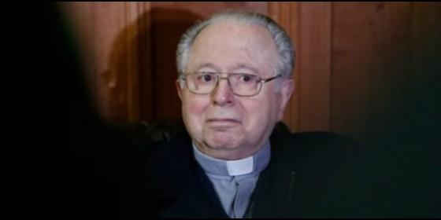
La sombra de Karadima planea sobre la Iglesia chilenaAgencias
RELIGIÓN | OPINIÓN
La Iglesia chilena ha pretendido operar con dos pastorales al mismo tiempo: una para los sectores altos, acomodados y religiosamente de tendencia pre-conciliar; y otra inspirada por las conferencias de Medellín, Puebla, Santo Domingo y Aparecida
(Jorge Costadoat, sj).- Por los años sesenta y setenta Pablo VI nombró en Chile una generación de obispos excepcionales. Juan Pablo II, a partir de los años ochenta, en Chile y el resto de América Latina, nombró obispos con poca libertad para interpretar la doctrina de la Iglesia, doctrina que en casos como Veritatis splendor significó un retroceso; han sido hombres sin las luces de la generación anterior, timoratos, estrictamente fieles al gobierno del Papa.
Los obispos chilenos de Pablo VI hicieron frente a la dictadura de Pinochet. El cardenal Raúl Silva Henríquez creó la Vicaría de la Solidaridad que acogió y defendió a las víctimas de violaciones de los derechos humanos. Bajo la inspiración de la conferencia episcopal de Medellín (1968) y luego de la de Puebla (1979), y de la Teología de la liberación, la Iglesia chilena hostigada y perseguida, especialmente en las comunidades eclesiales de base, experimentó un fervor evangélico y profético extraordinario.
Estos mismos años, sin embargo, comenzó a hacerse fuerte el catolicismo conservador, discordante de las voces oficiales. Tenía a su favor a Pinochet y al cardenal Sodano, el nuncio. También tenía el viento favorable al entrevistado de Messori en Informe sobre la fe, el cardenal Ratzinger, el principal intérprete del Concilio en los últimos cincuenta años y fiero censor de los teólogos de la liberación.
Lo que explica en gran medida las proporciones del problema de la Iglesia chilena actual, es que este fortalecimiento del catolicismo conservador se concentró en la agrupación sacerdotal muy poderosa creada por un párroco, el sacerdote Fernando Karadima, un hombre intelectualmente limitado, pero encantador de la elite.
Este generó en torno a su persona una verdadera secta de jóvenes frágilespsicológicamente de los que abusó sexual y espiritualmente. No sin el consentimiento de Sodano, quien tenía un despacho privado en la parroquia de Karadima, de este grupo fueron nombrados obispos Juan Barros, quien llegó a constituirse en la "manzana de la discordia", Andrés Arteaga, Tomislav Koljatic y Horacio Valenzuela.
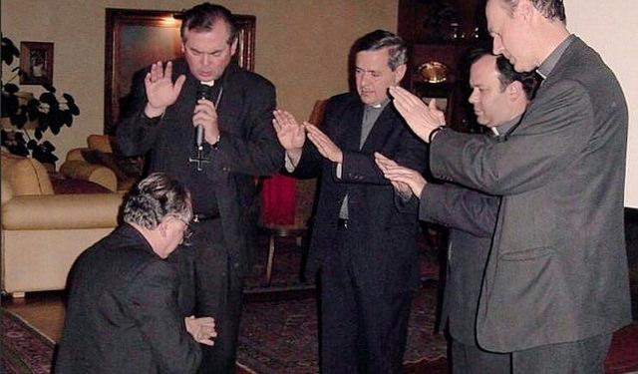
El caso estalló en 2010. El nuevo arzobispo de Santiago, el cardenal Francisco Javier Errázuriz, apartó al párroco de sus funciones. Pero lo hizo después que las víctimas de Karadima, James Hamilton, Juan Carlos Cruz y Andrés Murillo, le rogaran justicia desde 2003. El año 2011, el nuevo arzobispo, Ricardo Ezzati, tras investigar la situación, sancionó al párroco, impidiéndole ejercer públicamente el sacerdocio y la dirección espiritual. Paralelamente el caso fue presentado ante los tribunales de justicia los cuales, luego de haber juzgado culpable a Karadima, lo absolvieron por prescripción de los delitos.
En los años sucesivos se destaparon numerosos casos de abusos sexuales del clero, abusos de pederastia y pedofilia. Unos terminaron con sentencias civiles (hay sacerdotes presos), otros con sentencias canónicas (restringidos en su funciones sacerdotales) y, en fin, algunos cuantos aún están siendo investigados. El panorama es desolador. El clero y casi todas las agrupaciones religiosas de varones, han tenidos casos de abusos y acusaciones (incluidos nosotros, los jesuitas).
El Papa Francisco, después de equivocarse más de dos veces respecto a Juan Barros, repudiado por la diócesis de Osorno, decidió informarse a fondo y tomar medidas drásticas. Envió a Chile a investigar la situación al obispo de Malta Charles Scicluna y a Jordi Bertomeu, de la Congregación para la Doctrina de la Fe. El resultado de esta indagación hizo concluir al Papa que había sido mal informado.
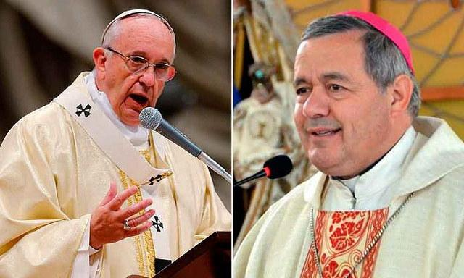
¿Quién lo informó mal? No lo sabemos. Pero, o él no le hizo caso a Francisco Javier Errázuriz, uno de la comisión de los "Nueve" (uno de sus estrechos colaboradores), ni al nuncio Ivo Scápolo, que por cercanía y cargo debieron hacerlo, o estos, o uno de estos, inclinaron la balance del lado de Barros. Ezzati, en cambio, tendrá otros "pecados", pero se sabe que se opuso al nombramiento del obispo de Osorno.
Hoy, tras la renuncia de todo el episcopado chileno, parece cerrarse un capítulo y abrirse otro. ¿Será uno mejor?
La situación es inaudita. La carta que el Papa que entregó en privado a los obispos para discernir con ellos el futuro de la Iglesia chilena, es conmovedora. Este documento revela el impacto que han producido en Francisco los gravísimos abusos sexuales, psicológicos y de conciencia, de mayores y menores; y a su vez, estremece a los católicos por el tipo de inmoralidades cometidas por obispos y mandos medios en labores de encubrimiento de tales abusos y delitos.
El documento, por una parte, esboza un verdadero programa de futura reforma de la Iglesia chilena y, por otra, confirma la comisión de irregularidades tan graves como destruir archivos, es decir, eliminación de pruebas. Cualquiera puede imaginar que el informe de 2,400 páginas que el investigador Charles Scicluna entregó al Pontífice, es espeluznante.
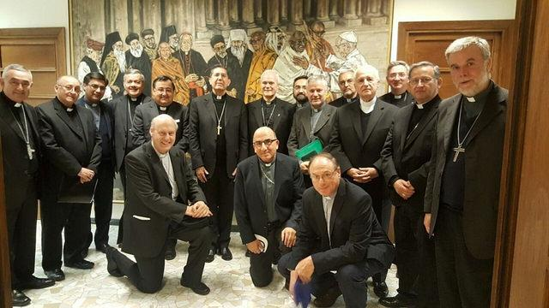
¿Qué viene? Suponemos que Francisco acogerá la renuncia de varios obispos renunciados. ¿Cuántos? Es casi seguro que saldrán de la conferencia los cuatro dirigidos espirituales de Karadima. Además, todos los que ya habían renunciado por edad. Son cuatro. ¿Alguien más? No sabemos. Es decir, en el futuro inmediato tendrá que nombrarse, por lo menos, a ocho obispos y a un noveno por la sede vacante de Valdivia.
¿Qué viene? Ignoramos si los obispos que queden y los nuevos estarán a la altura de las exigencias que el Papa les ha puesto en el documento en comento. Francisco pide a todos trabajar por una Iglesia profética que sepa "poner a Cristo en el centro" de su corazón y de su acción. Una Iglesia profética, como la de los obispos de Pablo VI que se orientó por la opción por los pobres y encaró las violaciones de los derechos humanos, y no como la que vino después, la de la jerarquía que, en palabras de Francisco, "dejó de mirar y señalar al Señor para mirarse y ocuparse de sí misma".
He aquí que surge una pregunta inquietante: ¿estarán capacitados los obispos que queden para emprender una conversión de esta magnitud?¿Claudicarán estos a su alianza de clase con la elite de un país injusto como Chile? Hay entre estos obispos muy conservadores e incluso alguno que, antes de ser sacerdote, trabajó como abogado en dependencias de la dictadura.
Si el Papa Francisco quiere realmente hacer los cambios que su giro pastoral requiere, tendrá que poner los medios para que sus palabras no queden en legra muerte. Deberá aceptar la renuncia de varios obispos más. Tendrá que desnivelar la conferencia episcopal. La Iglesia chilena ha pretendido operar con dos pastorales al mismo tiempo: una para los sectores altos, acomodados y religiosamente de tendencia pre-conciliar; y otra inspirada por las conferencias de Medellín, Puebla, Santo Domingo y Aparecida que, como cuatro martillazos sobre un mismo clavo, ratificaron una opción preferencial por los pobres.
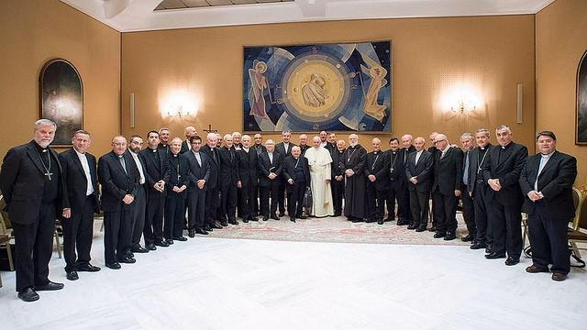
Otra pregunta: ¿Hay gente que pueda ser nombradas para reemplazar a los que se van que cumplan con estas condiciones? En la carta del Papa hay una queja contra los seminarios. Los seminarios del período del "invierno eclesial" de Juan Pablo II han "resacralizado" al clero. Este tipo de clero, concluye la Royal Comisión sobre los abusos de menores en Australia (2017), genera relaciones humanas asimétricas e inapropiadas.
El Papa Francisco delinea un programa y pone los fundamentos para esperar algo mejor. Por de pronto, recuerda que Dios actúa en el santo pueblo de Dios y que en este pueblo hay una fe y una energía extraordinaria. Si los futuros obispos no se nutren y aprenden del pueblo de Dios en quien reside la fe de la Iglesia, creo yo, volveremos a lo mismo.
Es imperioso, por tanto, dar participación a los fieles en la organización de su Iglesia. Lo dice Francisco con estas palabras: "Permítanme la insistencia, urge generar dinámicas eclesiales capaces de promover la participación y misión compartida de todos los integrantes de la comunidad eclesial", dejando de lado la "psicología de las elites". ¿Participarán en alguna instancia los laicos en la elección de los próximos obispos?
Es la hora de los laicos. Esperamos que la nueva generación de obispos termine de "ordenar la casa" y ponga la Iglesia al servicio del mundo. Lo hagan o no lo hagan, ya ahora los católicos, curas y fieles debieran asumir un rol protagónico. Urge crear algo nuevo. Se necesita una Iglesia de comunidades (Pagola). Se necesitan comunidades de todo tipo que exijan respeto y participación, capaces de representar con respeto sus diferencias a la autoridad y de rebelarse contra los atropellos. Es imperiosa más creatividad, más solidaridad con el prójimo, más participación de las mujeres, en una palabra, más Evangelio.
http://www.periodistadigital.com/religion/opinion/2018/05/22/religion-iglesia-america-catolicismo-conservador-chile-circulo-karadima-abusos-encubrimiento-renuncia-obispos.shtml#.Ww1D1m8nVVo.facebook

